Alcance del estudio
Joyas Andinas
CAPÍTULO I: ALCANCE DEL ESTUDIO DE MERCADO

El siguiente capítulo se enfocará en un análisis detallado del alcance de estudio de mercado para la empresa Joyas Andinas S.A.C., en el cual se incluye variables como las exportaciones mundiales y la ventaja comparativa revelada, así como las importaciones mundiales y la capacidad relativa de compra sobre el producto de mayor producción en la empresa, el tarwi. Igualmente se ha empleado la metodología CEPAL para identificar los tipos de mercado para evaluar el destino de las exportaciones e importaciones de los países de interés. Finalmente, el análisis presentará de forma objetiva los requisitos de entrada a los mercados de interés y los indicadores macroeconómicos de dichos países, así como de la competencia identificada.
El presente estudio se basa en la partida internacional 0713.90 se refiere a “hortalizas (incluidas las silvestres) secas, desvainadas, aunque estén mondadas o partidas, de otras clases”. Como objetivo principal se propone evaluar las oportunidades existentes en el mercado, así como el análisis de la oferta y demanda del mismo. Asimismo, se pretende identificar mercados potenciales de exportación y la competencia que actualmente enfrenta la asociación.
A continuación, se plantean las preguntas para delimitar la investigación y proporcionar un estudio acorde a las expectativas de la asociación.
- ¿Qué países presentan el mercado de importación más atractivo para la situación actual de la empresa?
- ¿Qué países representan una alta competencia para el producto peruano en estos mercados de interés?
- ¿Qué mercados objetivos presentan un panorama optimista para la exportación de tarwi?
1.1. Las exportaciones mundiales
Las exportaciones mundiales de leguminosas incluidos el Tarwi llegaron a un total de 421 millones de dólares en el año 2024, presentando una disminución de las exportaciones de -22% respecto al año anterior; sin embargo, muestra una tasa de crecimiento promedio en el periodo 2020-2024 que ascendió a un 2%. Entre los principales países exportadores destacan Mozambique, India, Myanmar, Reino Unido y España.
Mozambique e India destacan como los países con mayor especialización exportadora, con un VCRn de 1.00 y 0.79 respectivamente. Además, representan una participación de 36.1% y 15.7% respectivamente, reflejando una clara ventaja comparativa en su estructura productiva. Myanmar y Afganistán presentan las VCRn más altas (0.99), aunque con menor participación. Por el contrario, países como China (-0.70) y Estados Unidos (-0.74) tienen una desventaja comparativa, exportando menos de lo esperado según su tamaño económico. España (VCRn 0.51) y Emiratos Árabes Unidos (0.60) poseen una ventaja moderada, con posibilidades de crecimiento si consolidan su posicionamiento externo. En este contexto, países con alto VCRn y crecimiento en los últimos años, como Mozambique (+12 % de variación y TCP de 36 %) representan referentes fuertes frente a otros competidores con tendencia decreciente.
Tabla 1.1
Indicadores de países exportadores de leguminosas (tarwi) PA-0713.90
(FOB y balanza comercial en miles USD, precio USD por tonelada, participación, variación y TCP en %, VCRn entre -1 y 1, IHH entre 0 y 10,000)

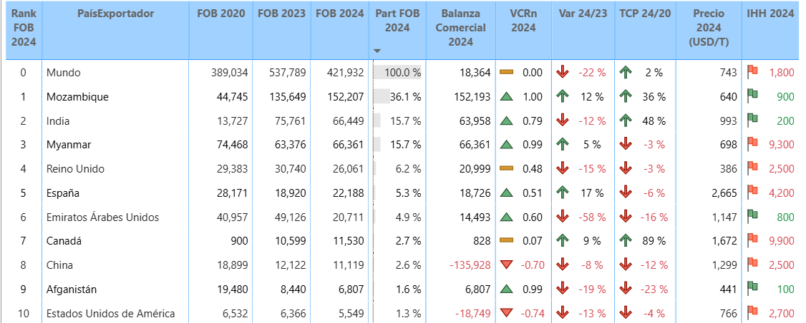
Fuente: Trademap
Elaboración: Propia

1.2 Importaciones mundiales
En el año 2024, las importaciones mundiales para leguminosas incluyendo el tarwi, ascendieron a un valor de 403 millones de dólares, presentando un incremento de 14% mayor que el registrado el año anterior y una tasa de crecimiento promedio de 12% en el periodo 2020 - 2024. Los principales importadores de esta partida fueron: China, Pakistán y Estados Unidos, con una participación de 36%, 25% y 6% y una tasa de crecimiento promedio entre el periodo 2020-2024 de 43%, 11% y 34% respectivamente.
En 2024, China lidera como el principal comprador global con una participación del 36% del total importado y un CRCn de 0.54, lo que indica una capacidad de compra moderada con fuerte dependencia de importaciones externas (déficit de -135,928 mil USD). Pakistán, con 25% de participación y un CRCn de 0.98, el más alto de la categoría, también muestra alta dependencia de insumos del exterior, mostrando una balanza comercial en negativo.
Por otro lado, países como Canadá (CRCn 0.07) y Emiratos Árabes Unidos (CRCn 0.08), muestran una balanza comercial positiva. Es importante resaltar a Bangladesh con el CRCn más alto (0.90) y una impresionante variación interanual del 251 %, lo que señala un mercado emergente de alta demanda. Finalmente, Estados Unidos y Reino Unido, a pesar de un CRCn negativo, -0.40 y -0.46 respectivamente, muestran un crecimiento importante en sus compras de 34% y 83% respectivamente, en el periodo 2023 - 2024, abriendo una oportunidad potencial a largo plazo.
Tabla 1.2
Indicadores de países exportadores de leguminosas (tarwi) PA-0713.90
(CIF y balanza comercial en miles USD, precio USD por tonelada, participación, variación y TCP en %, CRCn entre -1 y 1, IHH entre 0 y 10,000)
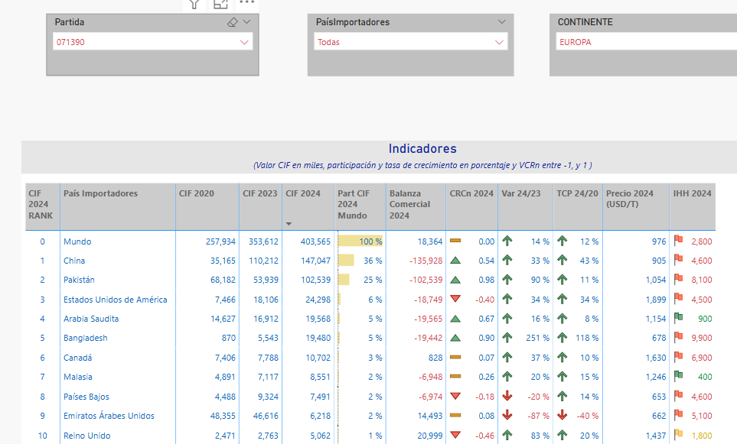
Fuente: Trademap
Elaboración: Propia

1.3 Comportamiento de los países
Para este apartado del estudio se aplicará la Metodología CEPAL, metodología que segmenta a los mercados de acuerdo a su índice de participación y el índice de tasa de crecimiento promedio, clasificándolos en: Estrella (la participación y la TCP del país son positivos), Prometedor (la participación es negativa y la TCP del país es positiva), Consolidado (la participación es positiva y la TCP del país es negativa) y Estancado (la participación y la TCP del país son negativos).
Dentro del segmento estrella se encuentran países como Bangladesh, Estados Unidos, Países Bajos y China, este segmento representa a un mercado con alto potencial como destino de exportación ya que además de encontrarse en expansión presenta una participación constante en las importaciones mundiales.

Gráfico Nª 1.3.1.
Metodología Cepal por Segmento - Estrella
(Índice de tasa de crecimiento promedio e Índice de participación promedio)

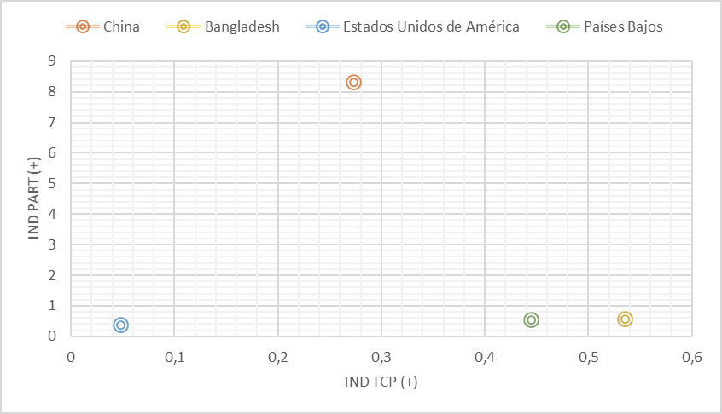
Fuente: Trademap
Elaboración: Propia

En el segmento prometedor se encuentran países como Reino Unido, Malawi, España, Corea del sur, Australia, entre otros, estos países presentan una participación de mercado relativamente baja o decreciente en comparación con otros, pero muestran una tasa de crecimiento positiva en sus importaciones. Es decir, aunque su cuota de mercado es menor, su demanda está creciendo de forma sostenida, lo que los convierte en mercados con alto potencial.
Gráfico Nª 1.3.2.
Metodología Cepal por Segmento - Prometedor
(Índice de tasa de crecimiento promedio e Índice de participación promedio)

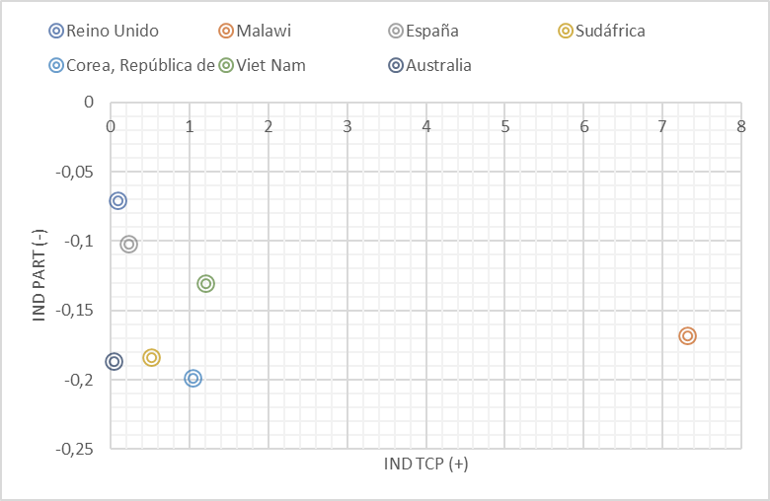
Fuente: Trademap
Elaboración: Propia

Los países ubicados en el segmento consolidado, cuentan con una participación positiva; sin embargo, tienen una tasa de crecimiento negativa, es decir, que en el periodo el 2020-2024 las importaciones no han experimentado un crecimiento sostenible. En este segmento se encuentran países como India, Francia, Reino Unido, España, México, entre otros.

Gráfico Nª 1.3.3.
Metodología Cepal por Segmento - Consolidado
(Índice de tasa de crecimiento promedio e Índice de participación promedio)
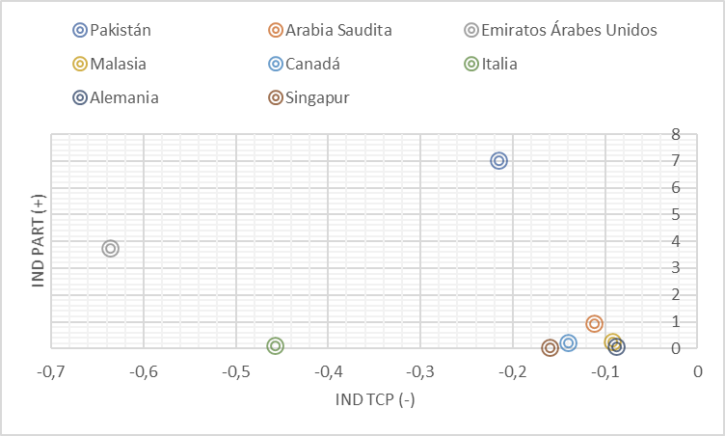

Fuente: Trademap
Elaboración: Propia

El segmento estancado representa mercados con una participación y una tasa de crecimiento negativas, en este segmento se encuentran mercados con poco potencial para la empresa, ya que no cuentan con importaciones constantes y sostenibles. En este segmento se encuentran países como Mauricio, Francia, Ecuador, Bélgica, Nepal, Sudán y Madagascar.

Gráfico Nª 1.3.4.
Metodología Cepal por Segmento - Estancado
(Índice de tasa de crecimiento promedio e Índice de participación promedio)
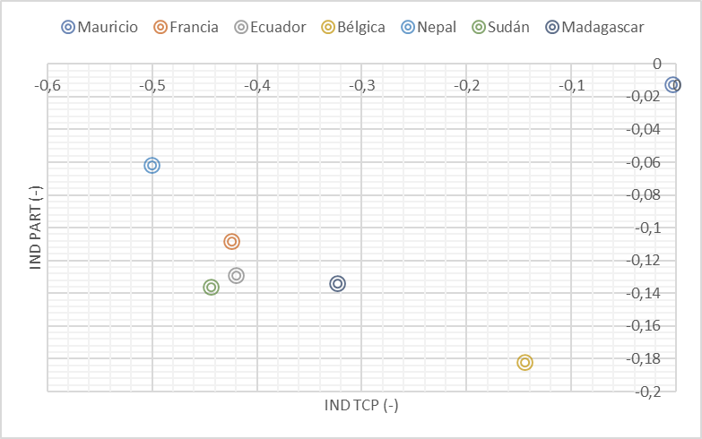
Fuente: Trademap
Elaboración: Propia

1.4 Número de requisitos de acceso a los mercados internacionales
De acuerdo al análisis de los mercados realizado en los apartados anteriores se propone a la empresa la siguiente lista de mercados. Para este análisis se consideró los intereses de la empresa, ya que actualmente quieres ingresar a Estados Unidos de manera directa, actualmente vienen exportando a Ecuador, quienes a la vez exportan a EE.UU., además este país se encuentra dentro del segmento Estrella al igual que Países Bajos, se propone también España por el alto consumo del producto. Por lo antes mencionado, se propone a la empresa la siguiente lista de mercados:
Estados Unidos:
- Existe un Tratado de Libre Comercio (TLC) entre Perú y Estados Unidos, vigente desde 2009, este acuerdo eliminó aranceles para la mayoría de los productos. Sin embargo, se ha anunciado un arancel del 10% para las importaciones de varios productos peruanos, por parte de Estados Unidos.
- Cuenta con 62 medidas no arancelarias para el ingreso a este mercado (Market Access Map, 2024)
Países Bajos
- El Acuerdo Comercial Perú-Unión Europea, del cual Países Bajos es miembro, ha sido un impulsor clave de estas relaciones, facilitando el acceso preferencial a los mercados.
- Cuenta con 35 medidas no arancelarias para el ingreso a este mercado (Market Access Map, 2024)
España
- El Acuerdo Comercial Perú-Unión Europea, del cual Países Bajos es miembro, ha sido un impulsor clave de estas relaciones, facilitando el acceso preferencial a los mercados.
- Cuenta con 35 medidas no arancelarias para el ingreso a este mercado (Market Access Map, 2024)
1.5 Principales variables macroeconómicas de cada país.
En esta sección se analizarán los principales factores macroeconómicos que tienen el potencial de influir en el desempeño del país en distintos aspectos. Se utilizarán 8 variables, dentro de las cuales se mostrará el desempeño económico, la población, las importaciones y exportaciones y el ingreso per cápita de cada país de interés.
Tras la contracción en 2020 (-0.02%), EE.UU. ha mostrado un crecimiento sostenido, estabilizándose en torno al 2.8% anual en 2023 y 2024, lo que refleja una economía sólida y en expansión, favorable para el consumo. La inflación se disparó en 2022 (8%) pero ha ido cediendo hasta llegar al 2.95% en 2024, dentro de niveles manejables.
El desempleo, por su parte, se mantiene bajo (4.1% en 2024), lo que indica estabilidad laboral y poder adquisitivo, ambos factores que impulsan la demanda de productos como las legumbres, especialmente en segmentos premium.
El PBI per cápita ha crecido de forma constante, alcanzando 85,812 USD en 2024, lo que posiciona a EE.UU. como un mercado de alto ingreso. La población también crece ligeramente (340 millones en 2024), ampliando la base de consumidores potenciales.
Estados Unidos representa un mercado altamente atractivo para la exportación de legumbres como el tarwi, gracias a su gran tamaño, alto poder adquisitivo, crecimiento económico estable y fuerte dependencia de las importaciones. Las condiciones económicas proyectadas para 2024 refuerzan su posición como uno de los destinos prioritarios para exportadores que busquen acceso a consumidores exigentes y de alto consumo.
Este panorama representa una oportunidad destacada para la exportación de tarwi bajo la partida 0713.90. El país posee una industria alimentaria altamente diversificada, con una creciente demanda por alimentos saludables, sostenibles y funcionales, donde el tarwi puede posicionarse como una alternativa proteica rica en fibra y bajo en grasas, ideal para consumidores veganos, vegetarianos o con necesidades nutricionales específicas. Además, el enfoque estadounidense hacia productos innovadores y naturales favorece la aceptación del tarwi, especialmente si se promueve como un superalimento andino. No obstante, se deben considerar exigencias normativas de la FDA, certificaciones orgánicas y estrategias de adaptación al gusto del consumidor local. En resumen, la fortaleza macroeconómica de EE.UU., junto con su cultura de consumo saludable, lo convierten en un mercado con alto potencial para el tarwi si se ingresan con valor agregado y diferenciación estratégica.

Tabla 1.5.3
Indicadores macroeconómicos de Estados Unidos
Indicadores Económicos | 2020 | 2021 | 2022 | 2023 | 2024
Crecimiento real del PBI (%) | -0.02 | 6.06 | 2.51 | 2.89 | 2.82
Tasa de Inflación (%) | 1.23 | 4.70 | 8 | 4.12 | 2.95
Tasa de desempleo (%) | 8.06 | 5.35 | 3.65 | 3.64 | 4.10
Tasa de crecimiento poblacional (%) | 0.97 | 0.16 | 0.37 | 0.49 | 0.98
Exportaciones (millones USD) | 1,424,935 | 1,754,300 | 2,065,157 | 2,020,606 | 2,064,516
Importaciones (millones USD) | 2,406,932 | 2,935,314 | 3,371,751 | 3,172,476 | 3,359,310
Población (miles habitantes) | 331,526 | 332,048 | 333,271 | 334,914 | 340,110
PBI per cápita (USD) | 64,411 | 71,318 | 78,035 | 82,769 | 85,812
Fuente: Banco mundial.
Elaboración: propia

Con base en los indicadores económicos de Países Bajos para 2024, se observa un entorno económico relativamente estable y propicio para el comercio internacional. El crecimiento real del PBI fue de 1%, lo cual, si bien es moderado, indica una economía en expansión tras la desaceleración de 2023. La inflación se redujo a 3.3 % tras haber alcanzado niveles elevados en 2022 (10%), lo cual estabiliza los precios internos y reduce la presión sobre el consumo. El desempleo se mantuvo bajo en 3.6 %, reflejando una estructura laboral sólida. Además, la población ascendió a 17.94 millones de habitantes y el PBI per cápita alcanzó los 67,984 USD, lo que reafirma un alto poder adquisitivo. Las importaciones totalizaron más de 636,885 millones USD, frente a exportaciones por 725,520 millones, lo que destaca el rol de Países Bajos como economía exportadora, pero con alta dependencia de insumos y productos del extranjero.
Este escenario representa una oportunidad atractiva para la exportación de tarwi (lupinus mutabilis) dentro de la partida 0713.90. Países Bajos es una de las puertas de entrada más importantes al mercado europeo debido a su infraestructura logística avanzada y su rol como hub de distribución, especialmente a través del puerto de Róterdam. Su cultura de consumo está abierta a productos innovadores y saludables, por lo que el tarwi, al ser una leguminosa andina rica en proteínas, fibra y bajo contenido graso, tiene potencial de posicionarse como superalimento en sectores como la alimentación funcional, la cocina gourmet o los alimentos alternativos. Además, el crecimiento sostenido de importaciones y la sofisticación de su mercado permiten explorar nichos de valor agregado si se cumplen estándares europeos de calidad, etiquetado y sostenibilidad. Países Bajos puede ser tanto un consumidor directo como un reexportador estratégico para llegar a mercados más amplios dentro de la Unión Europea.

Tabla 1.5.3
Indicadores macroeconómicos de Países Bajos
Indicadores Económicos | 2020 | 2021 | 2022 | 2023 | 2024
Crecimiento real del PBI (%) | -3.9 | 6.3 | 5.0 | 0.1 | 1
Tasa de Inflación (%) | 1.3 | 2.7 | 1 | 3.8 | 3.3
Tasa de desempleo (%) | 3.8 | 4.2 | 3.5 | 3.5 | 3.6
Tasa de crecimiento poblacional (%) | 0.6 | 0.5 | 1 | 1 | 0.1
Exportaciones (millones USD) | 551,352 | 696,873 | 768,259 | 741.804 | 725,520
Importaciones (millones USD) | 484,088 | 623,369 | 710,771 | 664.131 | 636,885
Población (miles habitantes) | 17,441,500 | 17,533,044 | 17,700,982 | 17,877,117 | 17,942,942
PBI per cápita (USD) | 53,468 | 60,142 | 59,123 | 64,572 | 67,984
Fuente: Banco mundial.
Elaboración: propia

Con base en los indicadores económicos de España para 2024, se observa una recuperación económica moderada. El crecimiento real del PBI fue de 3.2 %, reflejando estabilidad tras la desaceleración postpandemia. La inflación se mantuvo controlada en 2.77%, un nivel saludable que favorece el poder adquisitivo y reduce riesgos de sobrecostos para los consumidores. La tasa de desempleo continúa alta (10.60%), aunque ha descendido progresivamente desde el 2020. Por otro lado, la tasa de crecimiento poblacional es de 0.94 %, lo cual indica un mercado interno creciente. España registró exportaciones por 403,702 millones USD e importaciones por 451,303 millones de dólares, lo que refleja una balanza comercial negativa pero moderada. La población total se acerca a los 48.8 millones de habitantes, con un PBI per cápita de 35,092 USD, lo que evidencia una economía avanzada con capacidad de consumo considerable.
En este contexto, la exportación de tarwi bajo la partida arancelaria 0713.90 encuentra oportunidades en España por varias razones. Primero, el país tiene una alta tasa de importación de productos agroalimentarios, incluyendo legumbres, lo que favorece el ingreso de nuevos productos como el tarwi. Además, la creciente demanda de alimentos saludables, sostenibles y con valor nutricional en la Unión Europea puede posicionar al tarwi como un superalimento alternativo a la soya. Sin embargo, se debe considerar la competencia con otras leguminosas establecidas, así como los estrictos requisitos sanitarios y fitosanitarios de la UE. A pesar de la alta tasa de desempleo, el ingreso per cápita y el tamaño del mercado respaldan el potencial de consumo. Por tanto, con una adecuada estrategia de marketing y cumplimiento regulatorio, España representa un mercado atractivo para la introducción del tarwi como parte de una tendencia creciente hacia productos naturales y funcionales.

Tabla 1.5.3
Indicadores macroeconómicos de España
Indicadores Económicos | 2020 | 2021 | 2022 | 2023 | 2024
Crecimiento real del PBI (%) | -10.94 | 6.68 | 6.18 | 2.68 | 3.2
Tasa de Inflación (%) | -0.32 | 3.09 | 8.39 | 3.53 | 2.77
Tasa de desempleo (%) | 15.53 | 14.78 | 12.92 | 12.18 | 10.60
Tasa de crecimiento poblacional (%) | 0.49 | 0.11 | 0.72 | 1.23 | 0.94
Exportaciones (millones USD) | 308,317 | 379,969 | 415,462 | 423,228 | 403,702
Importaciones (millones USD) | 326,192 | 419,700 | 494,259 | 470,329 | 451,303
Población (miles habitantes) | 47,365,655 | 47,415,794 | 47,759,127 | 48,347,910 | 48,797,875
PBI per cápita (USD) | 27,230 | 30,818 | 30,287 | 33,509 | 35,092

Fuente: Banco mundial, Trademap.
Elaboración: propia

En base a los diferentes factores evaluados en este apartado, se concluye que nuestros principales competidores en el mundo son: Mozambique, la India y Myanmar; y en América Latina nuestro competidor más cercano es República Dominicana con una baja participación en las exportaciones mundiales.
Por otro lado, dentro de los países compradores, se concluye que Estados Unidos representa el mercado clave más estratégico para iniciar o fortalecer las exportaciones del producto tarwi (Lupinus mutabilis) bajo la partida arancelaria 0713.90: “hortalizas secas, desvainadas, aunque estén mondadas o partidas, de otras clases”.
Esta decisión se sustenta en varios factores clave. En primer lugar, Estados Unidos se encuentra clasificado dentro del segmento “estrella” según la metodología CEPAL, este mercado representa una participación del 6% en las importaciones globales así como una tasa de crecimiento promedio positiva. Aunque su CRCn actual es negativo (-0,40), lo que indica una capacidad relativa de compra moderada frente a otros países, su crecimiento interanual de importaciones de 34 % refleja una demanda creciente y sostenida. Asimismo, la economía estadounidense mantiene una sólida expansión, con un crecimiento del PBI de 2,82 % en 2024, inflación moderada (2,95 %), y una tasa de desempleo baja (4,1 %), lo que se traduce en un entorno económico estable y con alto poder adquisitivo.
Además, Estados Unidos presenta condiciones culturales y de mercado altamente favorables para productos como el tarwi, gracias al auge del consumo saludable, la demanda por proteínas vegetales, y la búsqueda de superalimentos por parte de consumidores veganos, vegetarianos y con conciencia nutricional. Esta tendencia encaja perfectamente con las características funcionales y nutricionales del tarwi. La existencia de un Tratado de Libre Comercio con Perú facilita el acceso al mercado, y si bien se ha anunciado un nuevo arancel del 10 % para ciertos productos, el mercado estadounidense sigue siendo atractivo por su volumen, diversificación de canales de distribución y alto valor por tonelada.
En este sentido, Estados Unidos no sólo reúne las condiciones macroeconómicas, comerciales y de demanda más prometedoras, sino que también coincide con los intereses estratégicos actuales de la empresa, que ya mantiene una relación indirecta con este destino a través de exportaciones a Ecuador. Por tanto, se define a Estados Unidos como el país prioritario para las exportaciones directas de tarwi de Joyas Andinas S.A.C., con alto potencial de posicionamiento en segmentos diferenciados y de valor agregado.

Leyenda VCRn x < 0 → Desventaja comparativa x = 0 → Sin ventaja ni desventaja x > 0 → Ventaja comparativa
Leyenda IHH: x = 0 Competencia 0 < x <=1,000 Diversificado 1,000 < x <=1,800 Moderadamente Concentrado 1,800 < x <=10,000 Altamente Concentrado x = 10,000 Monopolio
Leyenda CRCn (Capacidad Relativa de Compra normalizada): x < 0 → Baja capacidad de compra relativa x = 0 → Capacidad promedio x > 0 → Alta capacidad de compra relativa

